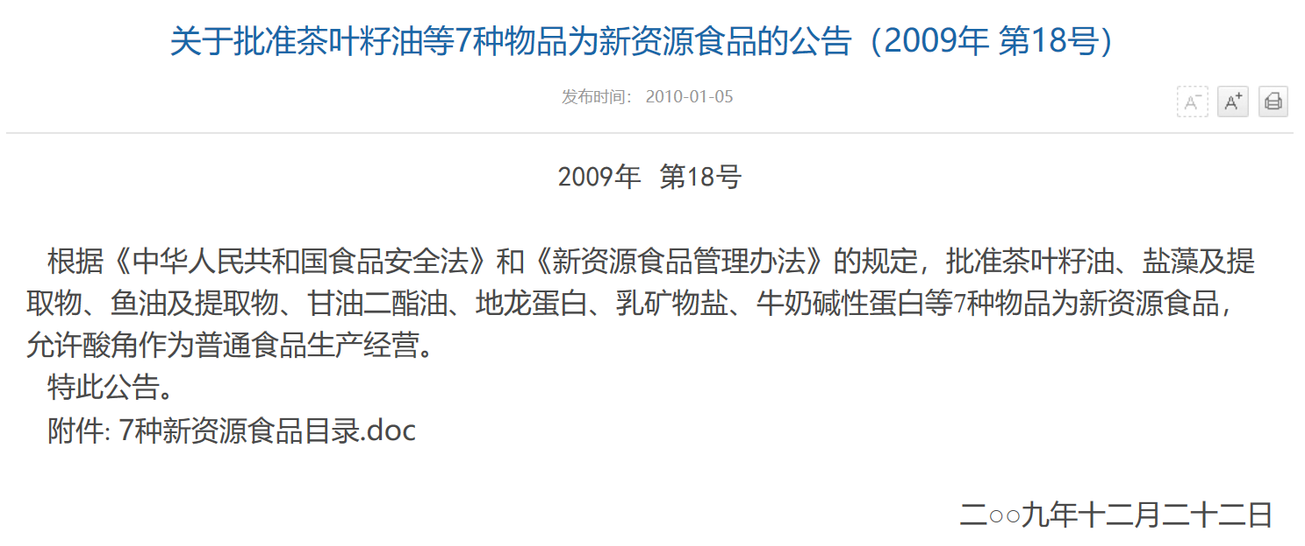
附件
中文名称 | 茶叶籽油
英文名称 | Tea Camellia Seed Oil
基本信息 | 来源：山茶科（Theaceae）植物茶(Camellia sinensis OK.tez)的种子
生产工艺简述 | 以茶叶籽为原料，经烘干、脱壳、脱色、脱臭等步骤而制成。
食用量 | ≤15克/天
质量要求 | 性状 | 黄色透明油状液体
质量要求 | 脂肪酸组成(占总脂肪酸含量比)
质量要求 | 油酸(C18:1) | 40－60％
质量要求 | 亚油酸(C18:2) | 15－35％
质量要求 | 棕榈酸(C16:0) | 13－20％
质量要求 | 硬脂酸(C18:0) | 2－6％
其他需要说明的情况 | 使用范围不包括婴幼儿食品

茶叶籽油

盐藻及提取物
中文名称 | 盐藻及提取物
拉丁名称 | Dunaliella Salina （extract）
基本信息 | 种属：绿藻门、团藻目、盐藻属
生产工艺简述 | 盐藻藻种经养殖、藻液净化、离心分离、洗盐脱水、提纯等工艺而制成的半流体或粉状产品。
食用量 | ≤15毫克/天（以β－胡萝卜素计）
 |  | 盐藻 | 盐藻提取物
质量要求 | 性状 | 棕褐色粉末 | 棕黑色半流体
质量要求 | 胡萝卜素含量  （以β－胡萝卜素计） | ≥2％ | ≥8％
其他需要说明的情况 | 1、产品的胡萝卜素含量2－8％，其标签、说明书标注为盐藻；产品的胡萝卜素含量≥8％，其标签、说明书标注为盐藻提取物。  2、使用范围不包括婴幼儿食品。

鱼油及提取物
中文名称 | 鱼油及提取物
英文名称 | Fish Oil （extract）
主要成分 | 二十二碳六烯酸(DHA)、二十碳五烯酸(EPA)
基本信息 | 来源：可食用海洋鱼
生产工艺简述 | 可食用海洋鱼经加热烹煮、压榨、离心、提纯、脱色、除臭等工艺而制成的油状液体或粉状产品。
食用量 | ≤3克/天
质量要求 |  | 鱼油 | 鱼油提取物
质量要求 | 性状 | 淡黄色液体或粉末 | 淡黄色液体或粉末
质量要求 | DHA含量 | ≥36mg/g | ≥125mg/g
质量要求 | EPA含量 | ≥27mg/g | ≥80 mg/g
质量要求 | EPA+DHA 含量 | ≥144mg/g | ≥230mg/g
质量要求 | 水分 | ≤3.0% | ≤1.0％
其它需要说明的情况 | 1、DHA含量36－125mg/g，标签及说明书中标注鱼油；DHA含量≥125mg/g，标签及说明书中标注鱼油提取物。  2、在婴幼儿食品中使用应符合相关标准的要求。

甘油二酯油
中文名称 | 甘油二酯油
英文名称 | Diacylglycerol Oil
主要成分 | 甘油二酯
基本信息 | 来源:大豆油、菜籽油、花生油、玉米油  主要成分结构式:  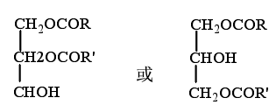  1,2-甘油二酯 1,3-甘油二酯  （其中COR、COR’为饱和或不饱和脂肪酰基）
生产工艺简述 | 以大豆油、菜籽油等为原料，以脂肪酶制剂、水、甘油等为主要辅料，通过脂肪酶催化，经蒸馏分离、脱色、脱臭等工艺而制成。
食用量 | ≤30克/天
质量要求 | 性状 | 透明状液体
质量要求 | 甘油二酯含量 | ≥40％
质量要求 | 甘油三酯含量 | ≤58％
质量要求 | 单干酯含量 | ≤1.5％
质量要求 | 游离脂肪酸含量 | ≤0.5％
其他需要说明的情况 | 使用范围不包括婴幼儿食品

地龙蛋白
中文名称 | 地龙蛋白
英文名称 | Earthworm Protein
基本信息 | 来源：赤子爱胜蚓（Eisenia foetida Savigny）
生产工艺简述 | 以地龙（蚯蚓）经挑选洗涤、水解自溶、离心分离、微滤、喷雾干燥、包装等工艺制成。
食用量 | ≤10克/天
质量要求 | 性状 | 浅黄色粉末
质量要求 | 蛋白质含量 | ≥65％
质量要求 | 水分 | ≤8.0％
质量要求 | 灰分 | ≤9.0%
质量要求 | 蚓激酶 | 不得检出
其它需要说明的情况 | 本产品不适宜婴幼儿、少年儿童、孕产妇、过敏体质者等人群食用，在产品的标签、说明书中应标注“婴幼儿、少年儿童、孕产妇、过敏体质者不宜食用”。

乳矿物盐
中文名称 | 乳矿物盐
英文名称 | Milk Minerals
基本信息 | 来源：乳清
生产工艺简述 | 以乳清为原料，经去除蛋白质、乳糖等成分而制成。
食用量 | ≤5克/天
质量要求 | 性状 | 白色粉末
质量要求 | 钙 | 23.0－28.0％
质量要求 | 磷 | 10.0－14.0％
质量要求 | 蛋白质 | ≤5.0％
质量要求 | 脂肪 | ≤1.0％
质量要求 | 乳糖 | 6.0－10.0％
质量要求 | 灰分 | 70.0－78.0％
质量要求 | 水分 | ≤6.0％
质量要求 | PH值（10％溶液） | 6.4－7.3
其他需要说明的情况 | 使用范围不包括婴幼儿食品

中文名称 | 牛奶碱性蛋白
英文名称 | Milk Basic Protein
基本信息 | 来源：鲜牛乳
生产工艺简述 | 以鲜牛乳为原料，经脱脂、过滤、浓缩、去除酪蛋白等酸性蛋白、阳离子层析、冷冻干燥等工艺制成。
食用量 | ≤200毫克/天
质量要求 | 性状 | 深褐色或乳黄色粉末
质量要求 | 蛋白质含量 | ≥90％
质量要求 | 牛奶碱性蛋白含量 | ≥70％
质量要求 | 碳水化合物 | ≤5％
质量要求 | 水分 | ≤5％
质量要求 | 灰分 | ≤5％
其他需要说明的情况 | 使用范围不包括婴幼儿食品
牛奶碱性蛋白

